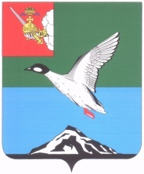

# Муниципальное Собрание Череповецкого муниципального района

Вологодской области

**Р Е Ш Е Н И Е**

от 30.08.2023 № 428

г. Череповец

**О внесении изменений в решение Муниципального Собрания Череповецкого муниципального района от 06.07.2022 № 317**

**«О проведении ежегодного районного конкурса на звание**

«Лучшее сельское поселение Череповецкого муниципального района»

В целях повышения эффективности работы органов местного самоуправления сельских поселений района, Муниципальное Собрание района

РЕШИЛО:

1. Внести изменения в положение о ежегодном районном конкурсе «Лучшее сельское поселение Череповецкого муниципального района», утвержденное решением Муниципального Собрания района от 06.07.2022   
№ 317, изложив его в новой редакции согласно приложению к настоящему решению.

2. Настоящее решение подлежит опубликованию в газете «Сельская новь» и размещению на официальном сайте Череповецкого муниципального района в информационно-телекоммуникационной сети «Интернет».

3. Решение вступает в силу со дня его опубликования.

Глава района Н.Ю. Малкова